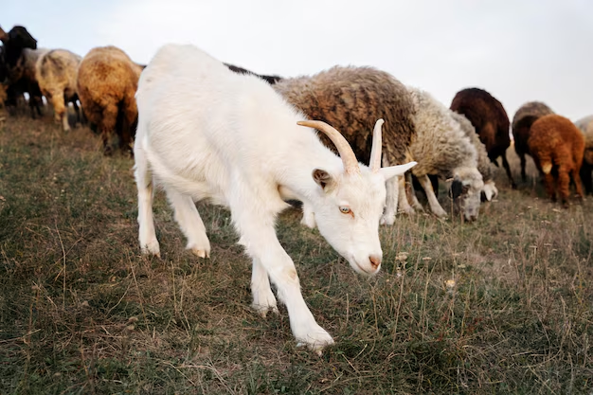
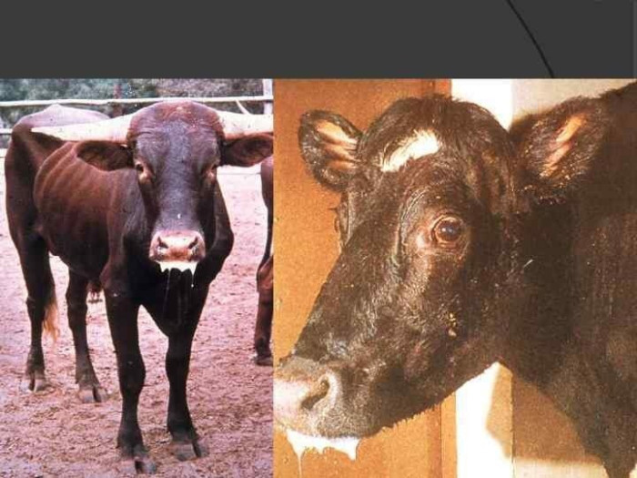
Контагиозная плевропневмония крупного рогатого скота – высококонтагиозная болезнь жвачных животных.
Восприимчивыми животными являются только жвачные: крупный рогатый скот, буйволы, яки.
Возбудитель заболевания – одноклеточный микроорганизм, относящийся к классу микоплазм.
Основной путь передачи инфекции – аэрогенный. Источником заболевания являются больные и переболевшие животные. Возбудитель выделяется во внешнюю среду с истечениями из носа, бронхиальном секретом, слюной, а также мочой и калом. Больные животные являются источником возбудителя на всех стадиях инфекционного процесса. Переболевшие животные являются источником возбудителя до шести месяцев после выздоровления.
Летальность заболевания зависит от многих факторов: порода, условия содержания, клиническое состояние животных, и может варьироваться от 10 до 90% от общего числа заболевших животных.
Заболевание может протекать в сверхострой, острой, подострой и хронической формах. Клиническая картина при контагиозной плевропневмонии крупного рогатого скота может значительно различаться при разных формах течения болезни. Наиболее выражены клинические признаки при остром течении болезни. У животных наблюдается повышение температуры тела, учащение пульса, угнетенное состояние, снижение лактации. Появляются обильные мутные истечения их носа, часто с примесью гноя или крови и продолжительный кашель. Из-за болезненности кашля больные животные принимают неестественные позы: широко расставляют ноги, выгибают спину, вытягивают шею. У животных отмечаются обильные отеки, вследствие затрудненного мочеиспускания. Сверхострое течение болезни клинически сходно с другими инфекционными заболеваниями, проявляется повышением температуры, угнетенным состоянием, кашлем. Подострое и хроническое течение болезни может не иметь выраженных клинических признаков, и характеризуется как правилом кашлем, снижением аппетита и лактации.
Опасность заболевания состоит прежде всего в высокой контагиозности и длительном периоде, в течение которого переболевшие животные выделяют возбудитель во внешнюю среду. Указанные факторы снижают эффективность мер борьбы с заболеванием, поэтому лечение больных животных запрещено. Больные животные подлежат убою.
Для эффективной профилактики заболевания владельцы животных обязаны:
- приобретать животных только при наличии ветеринарных сопроводительных документов;
- предоставлять по требованиям уполномоченных специалистов органов и организаций, входящих в систему Государственной ветеринарной службы Российской Федерации, восприимчивых животных для осмотра;
- выполнять требования специалистов госветслужбы о проведении противоэпизоотических и других мероприятий, предусмотренных ветеринарным законодательством;
- соблюдать требования ветеринарного законодательства при карантинировании приобретенных/ввезенных животных;
- соблюдать правила учета и идентификации животных;
- обо всех случаях заболевания или падежа животных своевременно уведомлять государственную ветеринарную службу.
№№ Телефона 8-846-64-3-37-90;8-846-64-3-31-92; 89272036331.

